**Информация к проекту решения по заявлению:**

**1.14. ООО «Брусника». Специализированный застройщик»**

**Земельный участок:**

кадастровый номер **54:35:074250:1654**;

местоположение:Российская Федерация, Новосибирская область, городской округ город Новосибирск, город Новосибирск, **Октябрьский район**, ул. Владимира Заровного, з/у 28;

площадь 14517 кв.м.;(планшет 2146, 2147, 2174).

**Зонирование:** Зона застройки жилыми домами смешанной этажности (Ж-1), Подзона застройки жилыми домами смешанной этажности различной плотности застройки (Ж-1.1)

**Заявленные требования:** *в части уменьшения минимального отступа от границ земельного участка с 1 м до 0,5 м со стороны земельного участка с кадастровым номером 54:35:074250:33 и со стороны поймы реки Оби*

**Обоснование согласно заявлению:** *в связи с изменением функционального назначения здания и изменением фасадов*

**Планируется: реконструкция объекта "Здание стоянки по улице Владимира Заровного в Октябрьском районе города Новосибирска" в "Автостоянка с объектами обслуживания во встроенных помещениях автостоянки № 29.1 (по генплану) - I этап строительства многоквартирного дома с объектами обслуживания жилой застройки"**

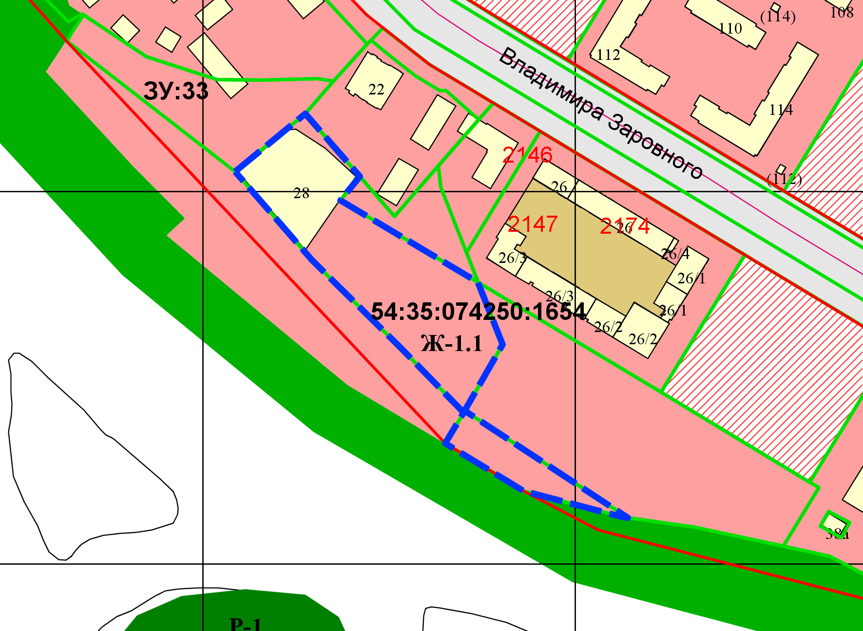

**0,5 м**

**0,5 м**

Приложения к заявлению: